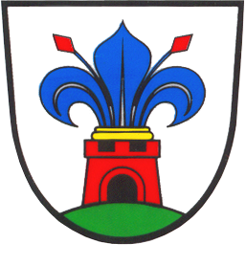 | OBČINA MORAVČE  Občinska uprava tel.01/724-71-40, fax 01/723-10-35  Tr Vegova ulica 9, 1251 Moravče E-mail: obcina@moravce.si
VLOGA
ZA DODELITEV PRORAČUNSKIH SREDSTEV ZA NAMEN POKROVITELJSTVA IN DONATORSTVA V OBČINI MORAVČE

- Osnovni podatki o vlagatelju
- Naziv vlagatelja:

- Naslov oziroma sedež vlagatelja:

- Matična številka

- Transakcijski račun:

- Banka pri kateri je odprt račun:

- Davčna številka:

- Telefonska številka:

- Elektronski naslov:

- Ime in priimek zakonitega zastopnika:

- Elektronski naslov zakonitega zastopnika:

- Število članov društva

- Število članov društva, ki imajo stalno prebivališče na območju Občine Moravče (izpolnijo samo društva, ki nimajo sedeža na območju občine Moravče)

3. Kratek opis projekta oziroma prireditve ter njegov pomen in cilj za katerega prosite za sredstva (področje, pomen oziroma namen projekta, pomen projekta za Občino oziroma za občane, cilji, promocijski učinek za Občino, tradicionalnost, način izvedbe, zahtevnost, vključenost Občanov Občine in druge zainteresirane javnosti,…) :

4. Izvajalci oziroma nastopajoči pri projektu (navedite tudi število):

6. Čas in kraj prireditve ter predvideno število obiskovalcev:

7. Finančni plan projekta s specifikacijo stroškov (navedite tudi višino sredstev za katero prosite):

8. Izjava

Potrjujem-o, da so vsi podatki, navedeni v tej prijavi točni in da se v skladu z razpisnimi pogoji strinjamo s preverjanjem namenske porabe odobrenih proračunskih sredstev ter, da soglašam-o z medsebojnimi pravicami in obveznostmi, opredeljenimi v vzorcu pogodbe.

Kraj in datum:_________________

Podpis odgovorne osebe:
__________________________

žig

